Для 3 команды.

Почему случаются наводнения?

Наводнения происходят при переполнении водоемов. Это происходит от

частых и обильных , таянья .

При переполнении водоемов, начинает выходить из берегов.

Кроме того, наводнения могут происходить от сильного , когда он

выдувает воду из .
Еще одна причина заключается в разрушении

и вырубке .

 |  |  |  | 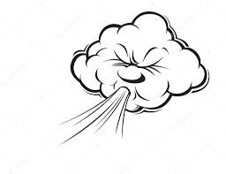 | 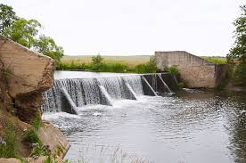 | 